- Vores Danmarkshistorie
- Kapitel 8: Et land i forvandling [Tiden efter 1945]

Ungdomsoprør
Den offentlige sektors rolle i samfundet voksede, fordi samfundets ansvar nu blandt andet blev udstrakt til områder, som tidligere var blevet varetaget af familien og ikke mindst husmoderen. Udviklingen hang sammen med, at kvinderne i stigende antal kom på arbejdsmarkedet, hvilket betingede, at pasning og opdragelsen af børnene blev flyttet til vuggestuer, børnehaver, fritidshjem og skoler.
Madvarer blev nu købt i en færdigere og mere bearbejdet form end tidligere for at spare tid, og indkøbene blev gjort ét sted, nemlig i supermarkedet, i stedet for i de små specialforretninger. Varerne kunne nu opbevares i køleskab frem for i spisekammeret og kunne derfor holde sig længere, så man ikke behøvede at handle mere end et par gange om ugen. Ligeledes blev mere og mere husarbejde mekaniseret, blandt andet inspireret af de mange nye, moderne produkter fra USA.
Den traditionelle kernefamilie ændrede sig fra et arbejdsfællesskab, som prægede landbosamfundet, til en funktionstømt familie, hvor det eneste, man foretog sig sammen, var at samles omkring spisebordet, i sofaen foran fjernsynet eller i familiens bil på vej til kolonihaven eller det lille sommerhus.

Familierollen ændrer sig
I 1960’erne skete der en generel udflytning til forstæderne, hvor parceltypehuse skød op. Igen kom inspirationen fra USA. I parcelhusene isolerede kernefamilien sig bag hækken og passede sig selv, og familien blev derfor i 1960’erne en mere lukket og isoleret enhed, end den havde været tidligere. Tendensen blev understreget ved, at man så et generelt fald i deltagelse i de traditionelle sociale aktiviteter i foreninger og organisationer, og deltagelsen i de politiske partier faldt. Ligeledes så man et fald i det sociale samkvem på arbejdspladserne blandt andet som følge af højere arbejdstempo og større afstand mellem hjem og arbejde.
Det var i familien, at familiemedlemmernes sociale og oplevelsesmæssige behov skulle tilfredsstilles, og det skete så typisk foran fjernsynet, der hurtigt fik øgenavnet ”det nye husalter”. I løbet af 1960’erne blev det klart for mange, at behovene ikke blev indfriet, hvilket kunne aflæses i det øgede antal skilsmisser og en voksende utilfredshed i ungdommen rettet mod forældrenes materialisme og småborgerlighed.

Ungdomsoprøret
- 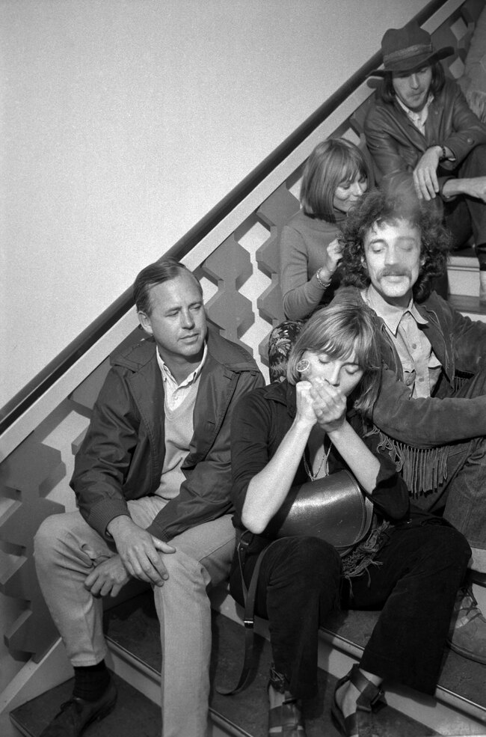
En række unge kunstnere, bl.a. forfatterne Klaus Rifbjerg og Ebbe Kløvedal Reich, ryger i 1970 demonstrativt hash på kulturministeriets trappe i protest mod fratagelse af kunststøtte - på grund af hashrygning ved forestillinger.
Foto: Ritzau Scanpix / Jacob Maarbjerg.
I midten af 1960’erne blev ungdommens stemmer forstærkede og løb sammen i det, vi har kaldt ungdomsoprøret. Under denne betegnelse ligger der en lang række forskellige udtryk, hvor unge samlede sig om en enkelt sag. Det kunne være kampen mod atomvåben eller den amerikanske krig i Vietnam, det kunne være miljøet og den stigende forurening eller kvindernes kamp for ligeret. Hippierne eller blomsterbørnene, som de blev kaldt, kæmpede for et bedre og mere retfærdigt samfund, hvor man gjorde op med forældregenerationens stigende forbrug og materialisme.
Det var igen i musikken, at man så de første tegn på, at dele af det gamle samfund var under opbrud. Præcis som med rock’n’roll i 1950’erne fik musikken en anden lyd, og der blev i højere grad lagt vægt på teksterne og indholdet i musikken.
Bob Dylan satte i 1964 strøm til guitaren og fortolkede som en lyriker de nye tider, blandt andet i sangen The Times They Are A-Changin’ fra 1964. Samtidig brød den engelske beatmusik igennem som udtryk for en ny ungdomsbevidsthed. Den lå i tæt forlængelse af den amerikanske rock’n’roll og handlede om frihed og livsglæde.
Overalt i verden gjorde grupper som Beatles og Rolling Stones stort indtryk på de unge, der tog deres musik til sig. Det var især den nye guitarlyd og teksterne, der satte sig spor, og med den moderne teknologi kunne man se sine idoler i fjernsynet, høre dem i radioen, se dem på film og lytte til deres grammofonplader.
Beatles, The Who og Rolling Stones begyndte i løbet af 1960’erne at forholde sig kritisk til overflodssamfundet og blev mere kritiske i deres udtryk over for samfundets indretning. Inspirationen fik de fra den amerikanske hippiebevægelse, der tog sit udspring i San Fransisco.

Hippierne
Hippiebevægelsen bredte sig også til Danmark. Den fik tilslutning fortrinsvis fra middelklassens unge, der søgte et alternativ til forældrenes materialisme og asociale adfærd bag ”ligusterhækken”.
I Danmark fik hippiebevægelsen sit musikalske udtryk gennem grupper som Steppeulvene og Alrune Rod. Teksten til Steppeulvenes Til Nashet fra 1967 er gengivet i kilde 77.
- 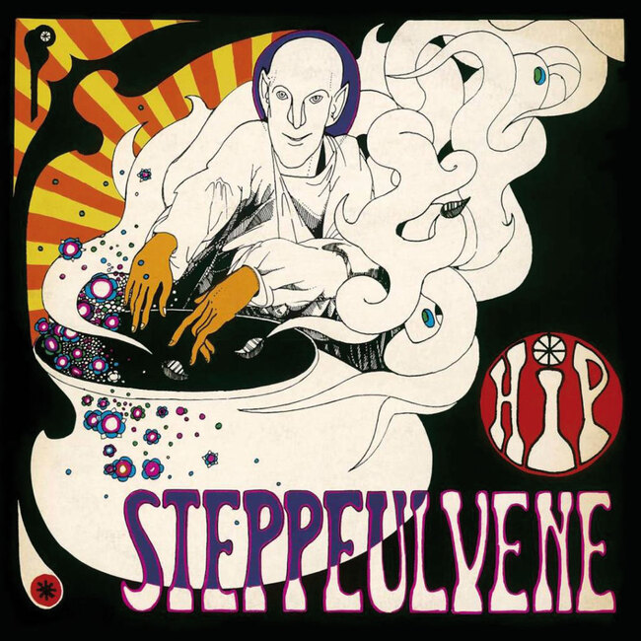
Steppeulvenes LP ”Hip” (1967).
Foto: Eget arkiv.

Kilde 77: Til Nashet af Steppeulvene
Min elskede nu er jeg kommet tilbage
Fra et vanvittigt trip til det mellemste østen
Jeg bringer guld fra moskeernes tage
Og ædel silke fra middelhavskysten
Jeg har blaffet ti tusinde kilometer
Min tale er heftig som blæs på trompeter
Lad mig knæle for din bestjernede fod
Og gi’ dig et lotus læbekys
Min elskede snus til min Afghan jakke
Broderet med isblomster fra Gülhane
Når vi har grinet så skal vi snakke
Dit sorte hår drypper smukt fra din pande
Det er svært at få vejret når man endelig ses
Og bjæffer af lykke som små pekingesere
Lad mig knæle for din bestjernede fod
Og gi’ dig et lotus læbekys
Min elskede når vi husker efter
Hvad har vi så gjort at vi har det så herligt
I arkivets stabler af hæfter
Hvisker blækket til arkene: ”Jeg elsker dig kærligt”
Ligesom liljer der vugger til ro på en mark
Vil jeg plukkes af vinden der bor i din park
Lad mig knæle for din bestjernede fod
Og gi’ dig et lotus læbekys
Min elskede nu må jeg ile
Vi har begge to masser af cirkler at se til
Næste gang jeg trænger til hvile
Ses vi igen og en dag vil jeg be’ til
At du vil gøre os fler’ end vi er
Himlen klæder de irgrønne bær
Lad mig knæle for din bestjernede fod
Og gi’ dig et lotus læbekys
Arbejdsspørgsmål:
- Beskriv med egne ord, hvordan sangen forholder sig til samtiden.
- Find sangen på Youtube, og hør den, mens du læser teksten. Hvilke udtryk er nye, og hvilke temaer afspejler hippiernes idealer?
Hippiebevægelsen i USA kaldte sig drop-outs og vendte sig dermed åbenlyst mod forbrugersamfundet. I stedet for materialisme kaldte hippierne på kærlighed mellem mennesker, og sloganet Make Love, Not War kom til at spille en central rolle i bevægelsen. Også danske unge fandt inspiration i hippiernes fokus på mennesket frem for statussymboler. De ønskede at gå op imod forældrenes forstadskultur med kernefamilie og det passive liv foran fjernsynet. De ønskede at bryde ud af de almindelige familie- og samlivsformer og fandt sammen i bofællesskaber og kollektiver, hvor alle var lige meget værd og havde lige meget at sige.
Kollektiverne slog igennem i Danmark i langt højere grad end andre steder. Antallet af kollektiver steg fra cirka 25 i 1967 til 300 i 1971, og tallet steg gennem 1970’erne.
En af hippiebevægelsens alternative livsformer fandtes i den nedlagte kaserne på Christianshavn i København. Her grundlagde en gruppe boligløse unge i 1971 fristaden Christiania. Ønsket var at udleve hippie-utopien om et fredeligt, kollektivt samfund, hvor alle bidrog til fællesskabet. I begyndelsen gik det godt, og regeringen legaliserede Christiania ved at give området karakter af et socialt eksperiment i en periode på tre år.
- 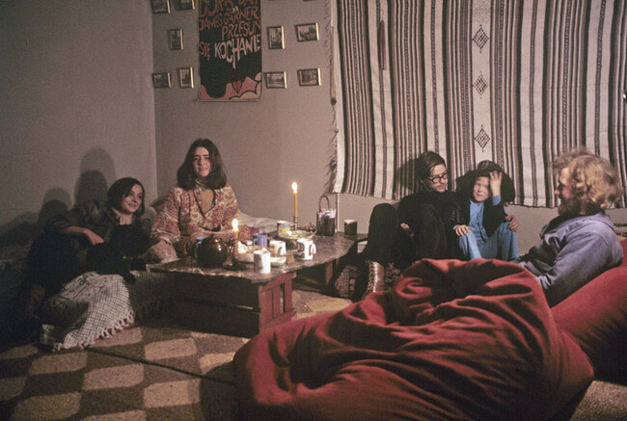
Dagligstue i et kollektiv på Christiania. 1972.
Foto: Getty Images / Mondadori Portfolio.
I 1976 besluttede folketinget, at Christiania skulle ryddes, men beboerne protesterede, og sagen endte i Højesteret, der anerkendte, at staten havde ret til at nedlægge fristaden. Christiania har lige siden været en kastebold mellem forskellige synspunkter og holdninger, men fristaden består fortsat.
Ole Grünbaum (1945- ) var en del af den danske hippiebevægelse, og i kilde 78 giver han sit bud på en anderledes samfundsindretning. Kilden er skrevet i 1970 og foregiver, at Grünbaum er statsminister og indretter det perfekte samfund.

Kilde 78: Når jeg bliver statsminister
I de nye ministerier må man arbejde efter lyst og evner. Arbejdet opdeles efter interesser og ikke efter rang. Folk ansættes efter deres evne og vilje til at gøre noget (for andre). Og alle de ansatte oplæres i at samarbejde i grupper og i at forstå mennesker, der ikke ligner dem selv. De må lære at staten skal være lige go overfor alle borgere uanset hvordan de opfører sig, for Staten skal være Stat for alle borgerne – og det er ikke Statens opgave at sige hva der er godt og ondt. Det må hver enkelt afgøre med sin egen samvittighed. Det er dét man har sådan en til […] Statsapparatet må naturligvis være demokratisk. Hvis det ikke er det, vil den en dag svigte demokratiet, fordi en eller anden (lille) stærk gruppe har tilkæmpet sig magten. At Staten er demokratisk, vil sige, at alle der arbejder i Staten er med til at bestemme hvordan arbejdet ska udføres. Når flere mennesker arbejder på det samme, må de samarbejde. Hvis én bestemmer over en hel masse, vil han måske lære meget, men de andre vil blive uselvstændige […]
Arbejdsspørgsmål:
- Hvordan fremstiller forfatteren henholdsvis staten og demokratiet?
- Kan du overføre forfatterens kritik af staten til andre dele af hans samfund?
- Er forfatterens samfundskritik politisk funderet?

- Vores Danmarkshistorie
- Kapitel 8: Et land i forvandling [Tiden efter 1945]
- Ungdomsoprør

Studenteroprør
Den samfundskritik, der kom til udtryk i hippiebevægelsen, fik et mere direkte politisk indhold i studenterbevægelsen og i kampen mod USA’s krig i Vietnam i anden halvdel af 1960’erne.
De studerende på det prestigefyldte amerikanske Berkeley University i Californien gennemførte i 1964 en række politiske aktioner vendt mod universitetets ledelse og mod samfundsrelaterede problemer som racediskrimination og USA’s stigende involvering i Vietnamkrigen.
I de efterfølgende år bredte oprøret sig til universiteter i hele den vestlige verden, og det kom til voldsomme konfrontationer med politiet i flere vestlige hovedstæder. I Paris i maj 1968 udviklede oprøret sig til borgerkrigslignende tilstande. Samme år kom studenteroprøret til Danmark.
Det begyndte på Psykologisk Institut på Københavns Universitet, hvor de studerende besatte lokalerne under parolen ”Bryd professorvældet”. Budskabet om medindflydelse og boykot af undervisningen spredte sig hurtigt til landets øvrige universiteter i Odense og Århus. Studenterbevægelsen rejste krav om medbestemmelse og demokrati på deres uddannelse, de ville ikke længere finde sig i professorernes valg af indhold i undervisningen. De studerende ville have indflydelse på læseplaner og fagenes indhold.
- 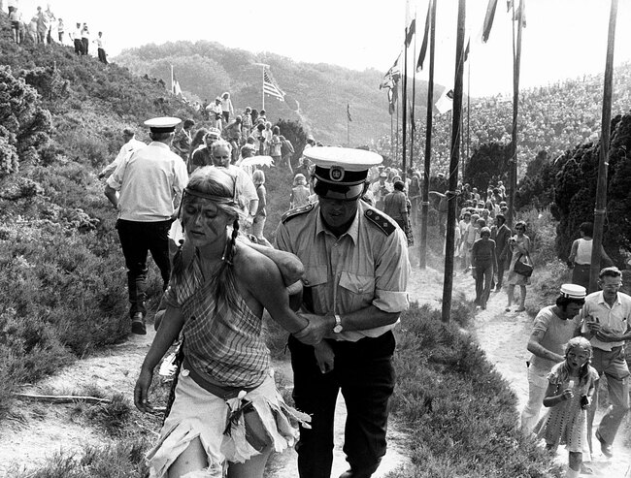
Aktivister fra teater-aktivistgruppen Solvognen anholdes under en protest ved den dansk-amerikanske venskabsfest i Rebild Bakker i 1976. Aktivisterne ankom bl.a. på heste klædt ud som indianere.
Foto: Ritzau Scanpix / Steen Jacobsen.
Bag studenternes krav om indflydelse på deres uddannelse lå en dybere samfundskritik. Studenterbevægelsen var delt i to, nogle ville et oprør, fordi de ønskede en modkultur og dermed ændringer på studierne, så uddannelserne blev mere tidssvarende. Andre tænkte oprøret på universitetet som et politisk oprør og begyndelsen til et nyt og anderledes samfund.
Universiteterne oplevede fra 1968 studenteraktiviteter præget af debatmøder, besættelser og demonstrationer rettet mod ledelsen.
Studenteroprøret medførte, at de studerende fik indflydelse på universiteternes styrelse og undervisningens tilrettelæggelse. De universitetsstuderendes oprør fik også betydning for det øvrige uddannelsessystem.
HF (Højere Forberedelseseksamen) blev grundlagt i 1968, og Det Frie Gymnasium blev oprettet i 1970 med den erklærede målsætning at videreføre idealerne fra studenteroprøret. Her skulle gymnasieeleverne tages med på råd både hvad angik ledelsen og undervisningens tilrettelæggelse. Det betød, at det traditionelle skel mellem lærer og elev blev nedbrudt.
De øvrige gymnasier rundtom i landet fulgte med, og bekendtgørelser og undervisningsvejledninger blev tilpasset de nye krav om elevernes medindflydelse. Der blev nedsat elevråd, og eleverne fik direkte indflydelse på undervisningen. Det moderne gymnasium har således tråde tilbage til ungdomsoprøret.

Vietnambevægelsen
Kendetegnende for de unge var en stillingtagen til samfundets og verdens tilstand, hvilket i sig selv var et opgør med det, de unge opfattede som forældrenes passivitet.
De unges politiske engagement kom typisk ikke til udtryk ved partipolitisk arbejde, men i bevægelser, der havde specifikke problemer som kerneområde. Uløseligt knyttet til studenternes oprør var den amerikanske krig i Vietnam, der for alvor udviklede sig i anden halvdel af 1960’erne.

- 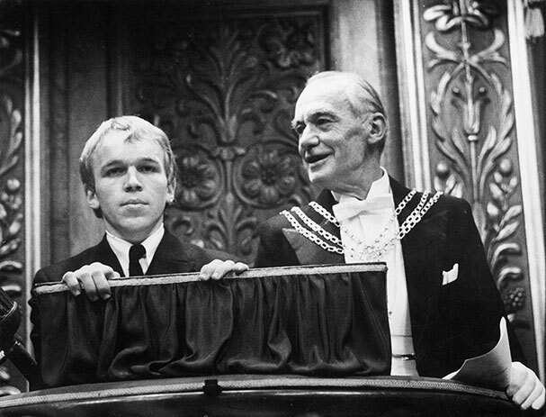
Studenten og aktivisten Finn Ejnar Madsen overtager ved Københavns Universitets årsfest i 1968 talerstolen fra rektor, professor Mogens Fog, for at kritisere universitetets rolle i klassesamfundet.
Foto: Ritzau Scanpix / Bjarne Lüthcke.
Krigen handlede om, at USA var gået i krig for et korrupt sydvietnamesisk styre, der bekæmpede en folkeligt forankret modstandsbevægelse, der fik hjælp fra det kommunistiske Nordvietnam. Amerikanerne så det som en del af den aggressive kommunistiske ekspansion i verden, mens mange vietnamesere så det som en kamp for uafhængighed og selvstændighed.
Når krigen i Vietnam fik så stor betydning for ungdomsoprøret, hang det sammen med, at mange unge så USA som en imperialistisk stormagt, der gik i krig mod et lille fattigt land i Sydøstasien. Ifølge dem afslørede krigen den internationale udbytning, hvor de rige ilande udnyttede de fattige ulande.
I USA udviklede protesterne mod Vietnamkrigen sig ofte til sammenstød med politiet, og selv om det gik lidt fredeligere til herhjemme, endte flere demonstrationer også med kampe mellem demonstranter og politi, blandt andet ved den største Vietnamdemonstration, 27. april 1968, hvor cirka 30.000 mennesker deltog. Hovedparolerne var ”Bekæmp den amerikanske imperialisme” og ”USA ud af Vietnam – Danmark ud af NATO”.
Der skete en stigende politisering af Vietnambevægelsen, og flere revolutionære socialistiske partier tog efter 1967-1968 aktiv del i arbejdet. Det splittede på mange måder bevægelsen, sådan som det også var tilfældet med mange andre protestbevægelser.

- Vores Danmarkshistorie
- Kapitel 8: Et land i forvandling [Tiden efter 1945]
- Ungdomsoprør

Seksuel revolution og rødstrømperne

Den seksuelle revolution

- 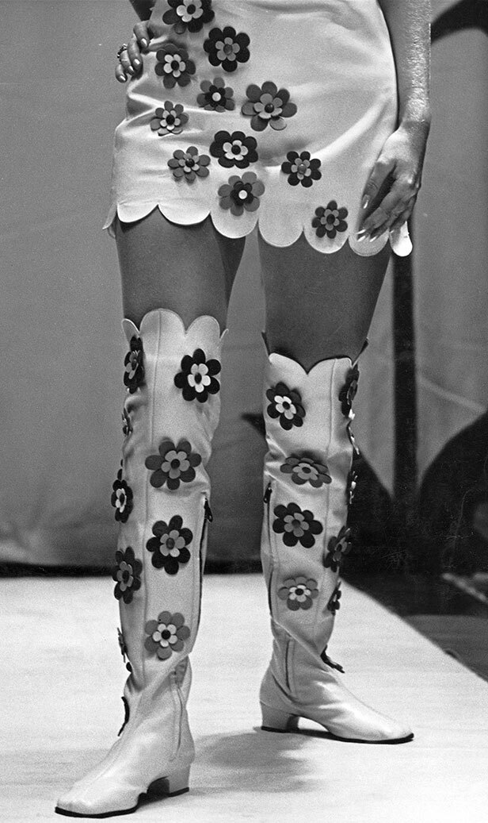
Flower power-design, 1967.
Foto: Ritzau Scanpix / TOPFOTO / Polfoto.
I takt med kvindernes ændrede rolle i samfundet fra hjemmegående til udearbejdende, skete der indskrænkninger i familiens funktioner. Den samfundsmæssige ændring kom til at betyde, at mange unge søgte deres identitet hos andre unge frem for hos forældrene. Det betød samtidig, at forældrene ikke som tidligere kunne kontrollere de unges seksuelle aktiviteter.
Frem til midten af 1960’erne var det ikke almindeligt, at man havde sex før ægteskabet, og skete det, kunne det oftest gå ud over kvinden, der kunne blive stemplet som ”let på tråden” eller stå alene med uønsket graviditet. Det ændrede sig i 1960’erne, hvor sex blev naturligt i de unges parforhold. Den friere seksuelle praksis blev understøttet af reklamer og moden, der havde seksuelle undertoner.
Der var tale om en glidende proces, og ændringerne blev da også mødt af protester, der mente, at den løsslupne moral var gået alt for vidt. Men langsomt blev love og forordninger tilpasset de nye tider, som det for eksempel var tilfældet med indførelsen af p-pillen i 1966 og fri abort i 1973.
At der skete en ændring i samfundets syn på sex og den skiftende seksualmoral, kom også til udtryk i synet på homoseksualitet, hvilket afspejles i den obligatoriske seksualundervisning i folkeskolen, der blev indført i 1971 (før 1971 kunne forældre fritage barnet). Kilde 79 er uddrag af vejledning i seksualundervisning i folkeskolen fra henholdsvis 1961 og 1971. Uddragene handler om synet på homoseksualitet.

Kilde 79: Seksualvejledning i folkeskolen
[Vejledning 1961]
Homoseksualitet er den seksuelle afvigelse, som har størst mulighed for at gribe ind i de unges liv på uheldig måde. Det antages, at der her i landet er hen imod 100.000 voksne med homoseksuelle tilbøjeligheder.
Nogle homoseksuelle lever sammen to og to og finder, at den måde at leve på for dem giver store menneskelige værdier. Disse mennesker passer sig selv og skal have lov til at være i fred. De mødes dog ofte med mistro og kan være ulykkelige over, at de ikke føler sig i stand til at dreje deres kønslyst imod et menneske af modsat køn.
Andre homoseksuelle er derimod interesserede i at komme i kontakt med helt unge. De kan ofte gøre tilnærmelser så stilfærdigt og venligt, at den unge kun regner med at have fået en ven. Er den unge psykisk ude af balance, føles venskabet måske så værdifuldt, at det ofte bliver for sent at melde fra, når den homoseksuelle forsøger kønslige tilnærmelser. […] Det er nødvendigt omgående at ophæve et sådant venskab […] Den unge må i stedet aktiveres til at finde jævnaldrende kammerater af begge køn at komme sammen med. Den unge må også stærkt tilskyndes til at finde frem til gode interesser for eksempel indmelde sig i en af de anerkendte ungdoms- og sportsforeninger. I disse foreninger er der ret stor sikkerhed mod homoseksuelle, da foreningerne i samarbejde med politiet har oprettet et sortlistekartotek.
[Vejledning 1971]
Omtalen af homoseksualitet må ske på en sådan måde, at den kan være til hjælp for de ganske få drenge eller piger, der er i udvikling mod en ren homoseksuel indstilling. De må indirekte hjælpes til at kunne acceptere deres indstilling, så de kan fornemme, at de på ingen måde er udelukket fra et udbytterigt liv.
Omtalen må desuden sigte mod at afsvække den diskriminerende fordømmelse og intolerance, som ofte forekommer, og som allerede i disse aldersklasser kan være under udvikling, mod homoseksuelle af begge køn.
Endvidere må det nævnes, at både piger og drenge især i ungdomsperioden kan være usikre med hensyn til deres kønsrolle, og at de eventuelt også kan opleve en homoseksuel betagelse, men at dette ikke nødvendigvis indebærer en senere udvikling mod homoseksualitet. Biseksualitet må også berøres.
Arbejdsspørgsmål:
- Hvordan ser de to vejledninger på homoseksualitet, og hvad vejleder de til at man gør med hensyn til at undervise eleverne i homoseksualitet?
- Kan du ud fra kapitlet forklare, hvorfor synet på homoseksualitet ændrer sig?
- Prøv at skrive et afsnit om homoseksualitet for en seksualvejledning til folkeskolen i 2020’erne?

Rødstrømperne
I 1970 opstod rødstrømpebevægelsen, der, inspireret af de amerikanske Red Stockings, kæmpede for at bevidstgøre kvinderne om den fortsatte undertrykkelse og mangel på ligestilling mellem kønnene. De gamle kønsroller skulle nedkæmpes, og kvinderne skulle ikke længere kun anskues som sexobjekter for manden.
De første rødstrømpe-demonstrationer fandt sted i 1970, hvor kvinderne gjorde opmærksom på, at de kun tjente 80 procent i forhold til mænds løn og derfor også kun ville betale 80 procent af priserne på eksempelvis en busbillet. Ved andre demonstrationer gjorde kvinderne op med modeindustrien og dens kvindeidealer. Kvinderne smed bh’en, og makeuppen blev smidt i skraldespanden.
De første år var præget af fremgang og søstersolidaritet, hvor mange forskellige grupper af kvinder støttede rødstrømpernes sag. I 1971 blev der afholdt sommerlejr kun for kvinder på Femø, der senere blev til Femølejren, og rundtom i landet blev der oprettet kvindegrupper. I København blev Grevinde Danner Stiftelsen oprettet som det første krisecenter for kvinder.
Kernen i rødstrømpebevægelsen bestod af en lille gruppe, fortrinsvis unge kvinder, men den havde stor gennemslagskraft og kom til at fylde i medierne. Der er ingen tvivl om, at rødstrømpebevægelsen satte gang i en kønsrolledebat og var med til at ændre normerne for kønnene, ikke mindst med hensyn til arbejdsfordelingen i hjemmet.

- 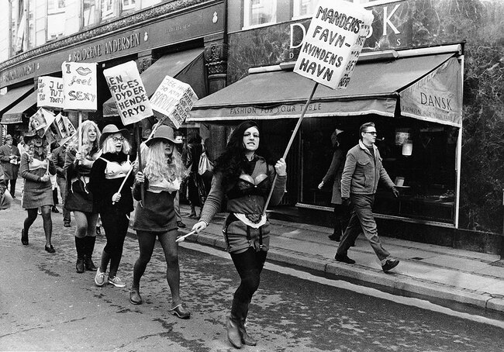
Rødstrømpeaktion på Strøget i København.
Foto: Ritzau Scanpix / Bent K. Rasmussen.
Igennem 1970’erne mistede rødstrømperne som bevægelse noget af den brede opbakning og gennemslagskraft, som de havde i begyndelsen af årtiet. En del af dette skyldtes, at der skete en radikalisering hen imod en dybere samfundskritik, sådan som det også var tilfældet med hippiebevægelsen. I 1975 lancerede rødstrømperne sloganet ”Ingen kvindekamp uden klassekamp”, der viste den øgede politisering, der knyttede kvindekampen til socialismens klassekamp, hvilket fik nogle kvinder til at tage afstand fra rødstrømperne.
I dag står vores bevidstgørelse om kvindens stilling i samfundet på skuldrene af den kvindekamp, der fandt sted for et halvt århundrede siden. Danske kvinder er nået langt, ikke mindst i hjemmet, men der er fortsat ikke ligestilling på arbejdsmarkedet, hvor kvinder får mindre løn end mændene for det samme arbejde og kvinderne er fortsat underrepræsenteret i erhvervslivets top. De seneste års Metoo-bevægelse er et godt eksempel på, at kvindesagen fortsat er et væsentligt debatemne i vores samfund, men som også har bredt sig ud til andet end kun kvindesagen, blandt andet rettigheder til LBGT (lesbiske, bøsser, biseksuelle og transpersoner).

